**2020年内蒙古通辽市中考物理试题**

**注意事项：**

**1.本试卷共6页，25小题，满分为70分，与化学同卡不同卷，合考时间为120分钟。**

**2.根据网上阅卷需要，本试卷中的所有试题均按要求在答题卡上作答，答在本试卷上的答案无效。**

**3.考试结束后，将本试卷与答题卡分别封装一并上交。**

**一、选择题（共12小题，1-10小题为单选题，每小题2分；11、12小题为多选题，每小题3分，完全选对得3分，漏选得1分，错选或不选的不得分，计26分。请在答题卡上将代表正确选项的字母用2B铅笔涂黑）**

1.图中有关声和电磁波的应用，分析正确的是（　　）

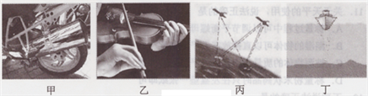

A. 甲是摩托车的消声器，其作用是在接收处减弱噪声

B. 乙是手按在小提琴上一根弦的不同位置，其目的是为了改变音色

C. 丙是利用卫星系统导航，其信息传播的媒介与“B超”相同

D. 丁是利用声呐探测海深，其原理是与蝙蝠在夜间飞行时的原理相同

【答案】D

【解析】

【详解】摩托车的消声器是在声源处减弱噪声，A错；

手按在小提琴上一根弦的不同位置，其目的是为了改变弦的长短，从而改变音调，B错；

卫星系统导航，是利用电磁波传递信息，“B超”是利用超声波传递信息，所以二者所用的媒介不相同，C错；

声呐的原理是回声定位，与蝙蝠在夜间飞行时的原理相同，D对。

故选D。

2.下列与物态变化相关的说法，正确的是（　　）

A. 出汗时吹风扇感觉凉快，是因为风降低了室温

B. 地面上的水消失，与冬天人呼出的“白气”形成原理相同

C. 放在衣柜里的樟脑丸消失过程中，需要吸热

D. 因为雪的形成过程中要吸收热量，所以下雪时天气变冷

【答案】C

【解析】

【详解】A．出汗时吹风扇感觉凉快，是因为风加快了汗液蒸发，蒸发从人体吸热，使人体的温度降低，但风不能降低室温，故A错误；

B．地面上的水消失是发生了汽化，冬天人呼出的“白气”是水蒸气遇冷液化形成的小水滴，是液化现象，二者形成原理不同，故B错误；

C．樟脑变小过程是由于固态直接变成气态，属于升华，升华的过程是吸热的过程，故C正确；

D．下雪时，空气中的水蒸气遇冷直接凝华形成雪，凝华是放出热量的，下雪不冷化雪冷，故D错误。

故选C。

3.战国时期，《墨经》中记载了影子的形成、平面镜的反射等光学问题．图中的光学现象与影子的形成原理相同的是

A. 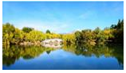湖中倒影 B. 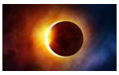日食现象

C. 海市蜃楼 D. 雨后彩虹

【答案】B

【解析】

【分析】

明确影子是由光的直线传播形成的现象，然后分析各个选项形成原理，选出符合题意的选项．

【详解】A、湖中倒影是平面镜成像，属于光的反射现象，故A不符合题意；

B、日食的形成，是光的直线传播形成的现象，故B符合题意；

C、海市蜃楼属于光的折射现象，故C不符合题意；

D、雨后天空出现彩虹，是由于太阳光照到空气中的小水滴上，被分解为绚丽的七色光，即光的色散，属于光的折射，故D不符合题意．

故选B．

4.生活中蕴含许多物理知识，下列说法正确的是（　　）

A. 生活中的吸盘，是利用大气压工作的

B. 功率越大的机械，机械效率一定越高

C. 小明坐在行驶的汽车中，看到路旁树木向后退，是以地面为参照物

D. 筷子是省力杠杆

【答案】A

【解析】

【详解】A．吸盘被压紧在光滑表面上，是由于空气存在压强，即大气压，故A正确；

B．功率是指机械做功的快慢，而机械效率与有用功和总功的比值有关，所以功率大的机械，其机械效率不一定高，故B错误；

C．小明坐在行驶的汽车中，看到路旁树木向后退，是以汽车为参照物，故C错误；

D．筷子是费力杆杠，使用筷子是为了省距离，故D错误。

故选A。

5.以下校园体育活动的场景中，有关说法正确的是（　　）

A. 引体向上——人拉住单杠静止时，单杠对人的拉力与人的重力平衡

B. 50m测试——人冲过终点时不能立即停下来，是由于受惯性作用

C. 排球比赛——将排球向上垫起后，球的动能增加，重力势能增加

D. 掷实心球——若球在最高点时所受外力全部消失，球将竖直下落

【答案】A

【解析】

【详解】A．人拉住单杠静止时，单杠对人的拉力与人的重力，作用在同一物体同一直线，并且两个力大小相等方向相反是一对平衡力，故A项正确；

B．惯性不是力，所以不能说受到惯性作用，人冲过终点时不能立即停下来，是由于人具有惯性，故B项错误；

C．将排球向上垫起后，排球上升过程中，球的动能减小，重力势能增加，故C项错误；

D．掷实心球时，球在最高点具有水平速度，若球在最高点时所受外力全部消失，实心球将保持原来的速度和方向做匀速直线运动，故D项错误。

故选A。

6.下列说法正确的是（　　）

A. 热量总是从内能大的物体向内能小的物体传递

B. 雪花纷飞，说明分子不停地做无规则运动

C. 同一物体，温度降低得越多，放出的热量越多

D. 汽油机的压缩冲程，汽缸内的混合物内能增加，温度升高

【答案】D

【解析】

【详解】A．热传递是有方向的，热量总是从温度高的物体向温度低的物体传递，故A错误；

B．雪花是宏观物体，雪花纷飞是宏观物体做的机械运动，不能说明分子的热运动，故B错误；

C．同一物体，物体质量一定，温度降低得多，不一定是放出热量，还有可能是物体对外做功，使物体温度降低，但是物体内能减小是一定的，故C错误；

D．汽油机的压缩冲程，曲轴由于惯性，使活塞向上运动，压缩气缸内燃气，汽缸内的混合物内能增加，温度升高，故D正确。

故选D。

7.小玲家的家庭电路简化后如图所示，由该电路可知说法正确的是（　　）

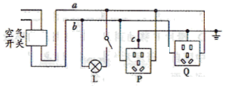

A. *a*线是零线，*b*线是火线

B. 灯泡L与插座Q是串联关系

C. *c*处断开，洗衣机插头插入插座P，洗衣机虽能工作，但有安全隐患

D. 台灯插头插入插座Q后，空气开关立刻跳闸，是因为灯丝断路造成的

【答案】C

【解析】

【详解】A．据题意和图中的标注可知，用电器的开关应该接在火线上，所以和开关相连的那根线是火线，即*a*线是火线，*b*线是零线，故A错误；

B．灯泡L与插座Q是互不影响的，所以是并联的关系，故B错误；

C．若*c*处断开（即三孔插座没有接地），洗衣机插头插入插座，洗衣机仍然能工作，但外壳不能接地，当外壳漏电时，人接触金属外壳，会有电流流过人体，会发生触电事故，即有安全隐患，故C正确；

D．电路跳闸可能是电路总功率过大引起的，也可能是发生了短路，不可能是灯丝断路造成的，故D错误。

故选C。

8.如图所示，关于甲、乙、丙、丁四幅图，下列说法不正确的是

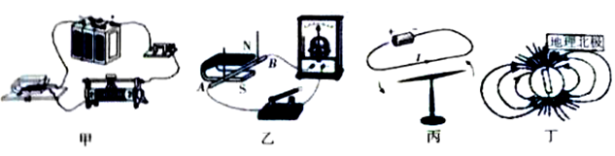

A. 甲图说明电能可以转化成机械能

B. 乙图说明闭合电路的部分导体在磁场中运动就会产生电流

C. 丙图说明电流周围存在磁场

D. 丁图说明地磁场的形状跟条形磁体的磁场相似

【答案】B

【解析】

【详解】A. 这是电动机的原理模型，因电而动，工作时把电能转化为机械能，故正确；

B. 这是电磁感应现象实验装置，是发电机的原理，故不正确；

C. 这是奥斯特实验装置，说明通电导线的周围存在磁场，故正确；

D. 丁图中用磁场线形象的描绘出地磁场的形状，地磁场的形状跟条形磁体的磁场相似，故正确．

9.水平面上放有甲，乙两个完全相同的容器，容器中装有质量相等的不同液体。现把质量相等的A、B两球放入甲容器中后，A漂浮、B沉底；用线把A、B两球系在一起放入乙容器中（线的质量和体积不计），静止后的状态如图所示，两容器中液面恰好相平。下列说法不正确的是（　　）

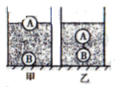

A. B球在甲中排开液体重力小于在乙中排开液体重力

B. A球在甲中所受浮力大于在乙中所受浮力

C. 甲容器底所受液体压强小于乙容器底所受液体压强

D. 甲容器对水平面压强等于乙容器对水平面压强

【答案】B

【解析】

【详解】A．由图可知，A、B两球排开液体的总体积





所以



已知甲、乙两个完全相同的容器，两容器中液面恰好相平，则



所以



即甲容器中液体的体积较大；已知容器中的液体质量相等，根据可知



根据阿基米德原理，则B球在甲中和乙中排开液体重力分别为

，

则



故A正确，A不符合题意；

B．由图可知，A在甲液体中漂浮，根据漂浮条件可知

−−−−−−−①

A和B在乙液体中一起悬浮，则A球的受力情况是

−−−−−−−②

由①②可知



故B错误，B符合题意；

C．已知两容器中液面恰好相平，即



因为



根据可知

，

所以



故C正确，C不符合题意；

D．容器对水平面的压力等于容器的总重力，即



由于容器和液体质量均相等，A、B两球的质量不变，所以



即两容器对水平面的压力相等，由于甲、乙两个完全相同的容器，则水平面的受力面积相等，根据可知



即两容器对水平面的压强相等，故D正确，D不符合题意。

故选B。

10.如图甲所示，*R*1为定值电阻，滑动变阻器*R*2的滑片从*b*端滑到*a*端的过程中，*R*2消耗的电功率*P*与通过的电流*I*的关系如图乙所示，下列说法正确的是（　　）

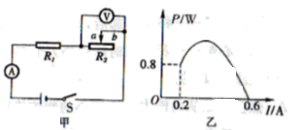

A. 电源电压为6V

B. *R*1的阻值为20Ω

C. *R*2的最大阻值为40Ω

D. 滑片在*a*端时，1min内*R*1消耗的电能为2160J

【答案】A

【解析】

【详解】由图可知，当电流为0.2A时，即滑动变阻器在*b*端，全部接入电路时，*R*2消耗的电功率为0.8W，则由可知，*R*2最大电阻为



此时电源电压可表示为



由图可知，当电流为0.6A时，即滑动变阻器在*a*端，电路仅*R*1接入电路，电源电压可表示为



由以上两式，可知

，

滑片在*a*端时，1min内*R*1消耗的电能为



A．电源电压为6V，故A项正确；

B．*R*1的阻值为10Ω，故B项错误；

C．*R*2的最大阻值为20Ω，故C项错误；

D．滑片在*a*端时，1min内*R*1消耗的电能为216J，故D项错误。

故选A

11.如图所示电路中，电源电压不变，当闭合开关S，滑动变阻器的滑片从*A*滑向*B*的过程中，不考虑灯丝电阻随温度的变化，下列说法正确的是（　　）

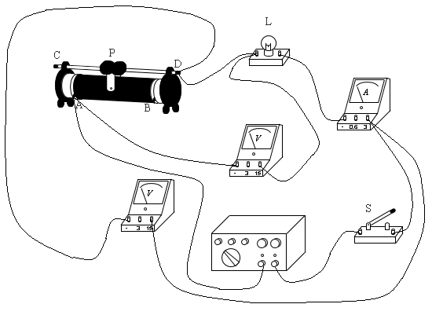

A. 电压表V2的示数不变，小灯泡L亮度不变

B. 电压表V2示数变化量与V1示数变化量相同

C. 电压表V2与电流表A示数之比不变

D. 滑片P移动到*B*端时电路总功率最大

【答案】BC

【解析】

【详解】由电路连接图可知，小灯泡与滑动变阻器串联，电压表V1测量滑动变阻器两端电阻，电压表V2测量小灯泡两端电压；滑动变阻器的滑片从*A*滑向*B*的过程中，变阻器接入电阻变大：

A．电路电流变小，不考虑灯丝电阻随温度的变化，根据功率计算公式*P=I*2*R*可知，小灯泡L功率变小，电压表V2的示数变小，亮度变小，故A错误；

B．根据串联电路电阻分压特点，小灯泡与滑动变阻器分电源电压，二者分压之和等于电源电压，随着滑片移动，电阻两端的电压线性变化，电压表V2示数增大、V1示数变小，故电压表V2示数变化量与V1示数变化量相同，故B正确；

C．根据欧姆定律，电压表V2与电流表A示数之比为小灯泡的电阻，不考虑灯丝电阻随温度的变化，故不变，故C正确；

D．根据功率计算公式*P=UI*可知，滑片P移动到*B*端时接入电阻最大，电路电流最小，电源电压不变，故电路总功率最小，故D错误。

故选BC。

12.中国自主研发无人潜水器“海龙”成功完成下潜任务，潜水器从刚好浸没时开始计时，到返回水面合计10min，全过程“深度-时间”图象和“速度-时间”图象如图所示，下列对潜水器分析正确的是（　　）

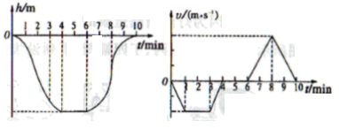

A. 在0~1min，受到水的压强逐渐变大

B. 在1~3min，受到水的浮力不变

C. 在4~6min，处于匀速直线运动状态

D. 在6~8min，受非平衡力的作用

【答案】ABD

【解析】

【详解】A．由“深度-时间”图象知，0~1min内深度变深，受到水的压强变大，故A正确；

B．由题意知1~3min，潜水器浸没在水中，排开水的体积不变，则所受的浮力也不变，故B正确；

C．由“速度-时间”图象知，4~6min潜水器的速度为0，即处于静止状态，故C错误；

D．由“速度-时间”图像知，6~8min，潜水器的速度逐渐增大，做加速运动，不是处于平衡状态，所受的不是平衡力，故D正确。

故选ABD。

**二、填空题（共5小题，每小题2分，计10分）**

13.天然气巳经走进千家万户，天然气的储存和运输是在一定温度下，利用______方法使其液化的；如果用专用运输车运送天然气，到达目的地后，车内油箱中剩余汽油热值______（选填“变小”“变大”或“不变”）。

【答案】 (1). 压缩体积 (2). 不变

【解析】

【详解】[1]通过压缩体积方法能让常温下的气体液化，所以天然气也是通过压缩体积的方法储存和运输的。

[2]物质的热值只与物质的种类有关，所以油箱中剩余的汽油的热值不变。

14.小明家电能表的相关参数如图所示，他家电路中允许消耗的最大电功率为______W。他选取一个“220V100W”的灯，单独与电能表接入家庭电路，15min内电能表指示灯闪烁了75次，则电能表的规格为______imp/(kW·h)。

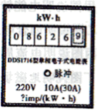

【答案】 (1). 6600W (2). 3000imp/(kW·h)

【解析】

【详解】[1]电路中允许通过最大电流为30A，则消耗的最大电功率为



[2]15min内，电灯消耗的电能为



则电能表参数为



15.如图所示我国设计建造的世界首座半潜式圆筒型海洋生活平台“希望7号”。主船体直径60m，型深27m，设计最大吃水深度19m，满载航行的排水量为2.5×104t，满载航行时的平台所受的浮力是______N。若某时平台底部所受海水的压强为1.632×105Pa，则此时平台吃水深度是______m。（已知*ρ*海水=1.02g/cm3，取*g*=10N/kg）

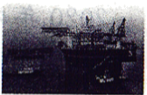

【答案】 (1). 2.5×108 (2). 16

【解析】

【详解】[1]满载时，平台的重力

*G*=*mg*=2.5×104×103kg×10N/kg=2.5×108N

此时平台处于漂浮状态，所受的浮力

*F*=*G*=2.5×108N

[2]据*p*=*ρgh*得，平台此时吃水的深度



16.假期，小明坐客车去旅游。当客车行驶到高速公路保持车距标识牌“0m”处时，恰好后面一辆小汽车行驶到客车旁，此时客车上速度计显示为“80km/h”。当客车匀速行驶到标识牌“100m”处时，小汽车匀速行驶到了标识牌“200m”处，小汽车______（选填“已经”或“没有”）超速；若此时小汽车的功率为80kW，它受到的阻力为______N。（此高速路段限定小汽车最高速度为“120km/h”）

【答案】 (1). 已经 (2). 1.8×103N

【解析】

【详解】[1]由可得，客车从标识牌0m处行驶至100m处所用的时间



由题意可知，小汽车从标识牌0m行驶至200m所用时间



小汽车的速度



高速公路限速120km/h，即小汽车已经超速。

[2]由



可得小汽车此时的牵引力



17.某电热水器简化电路如图所示，保温功率为220W，加热功率为1100W，*R*1和*R*2均为定值电热丝，S为自动开关，电热丝*R*1的阻值为______Ω；如果该电热水器的热效率为80%，将2L的水从12°C加热至沸腾，需要______s。[已知，*ρ*水=1.0g/cm3]

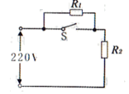

【答案】 (1). 176Ω (2). 840s

【解析】

【详解】[1]当S断开时，*R*1和*R*2串联，电路电阻较大，由可知，电路消耗的功率较小，处于保温状态；当S闭合时，*R*1短路，此时只有*R*2接入电路，电路电阻较小，电路消耗的功率较大，处于加热状态。加热状态时，则*R*2的阻值，由可得



保温状态时，电路的总电阻，由可得



根据串联电路电阻特点，*R*1的阻值



[2]2L水的质量



将2L的水从12°C加热至沸腾，水吸收的热量



电热水器的热效率为80%，则电热水器产生的电热，由得



加热状态，产生这些电热需要的时间，由得



**三、作图题（共2小题，每小题2分，计4分）**

18.如图所示，有一条经过平面镜反射过点*P*的反射光线且平行于主光轴入射到凹透镜上，*S*'为像点，请确定点光源*S*的位置，并补全光路图。

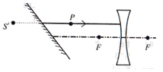

【答案】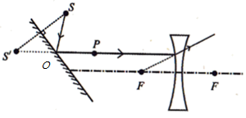

【解析】

【详解】根据平面镜成像的规律：像与物关于镜面对称，作出像点*S*'关于平面镜的对称点即为点光源*S*，反射光线与平面镜的交点*O*即为入射点，连接*SO*即为入射光线；对于凹透镜，平行于主光轴的光线通过凹透镜折射后光线反向延长通过虚焦点；补全光路图如图所示：

。

19.如图所示，杠杆提升静止在地面的重物，请画出没有用杠杆拉起重物时，重物在竖直方向上受力的示意图；当用杠杆拉起重物时，请画出在杠杆*A*点施加最小力*F*的示意图。

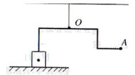

【答案】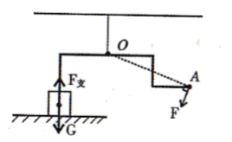

【解析】

【详解】没有用杠杆拉起重物时，重物在竖直方向上重力和支持力作用，在物体几何中心作竖直向下的重力和竖直向上的支持力，再连接*OA*，过*A*点作垂直于*OA*、方向斜向下的最小作用力*F*，*F*力即当用杠杆拉起重物时，杠杆*A*点施加最小力，如图所示：



**四、实验题（共4小题，20、21题各4分，22、23题各6分，计20分）**

20.小强对有关热现象进行如下探究：

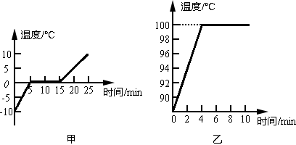

(1)先在探究“冰熔化时温度变化规律”实验时画出了图象甲，由图象甲可知冰属于______（选填“晶体”或“非晶体"）；

(2)完成上述实验后，小强换用其他装置继续探究“水沸腾时温度变化的特点”。加热一段时间后，烧杯内的水温度升高，是通过______方式增加水的内能。由“温度-时间”图象乙可知，水的沸点没有达到100°C，其原因可能是当地大气压强______（选填“高于”“低于”或“等于”）1标准大气压；

(3)结合两次实验图象可知：冰的熔化过程和水的沸腾过程具有的共同特点是______。

【答案】 (1). 晶体 (2). 热传递 (3). 低于 (4). 继续吸热但温度不变

【解析】

【详解】(1)[1]先在探究“冰熔化时温度变化规律”实验时画出了图象甲，由图象甲可知5~15min期间，冰吸热但温度不变，故冰属于晶体。

(2)[2]改变物体内能的方式有热传递与做功两种，加热一段时间后，烧杯内的水温度升高，是通过热传递方式增加水的内能。

[3]由“温度-时间”图象乙可知，水的沸点没有达到100°C，其原因可能是当地大气压强低于1标准大气压，大气压强越低则水的沸点也越低，而1标准大气压下水的沸点是100°C。

(3)[4]结合两次实验图象可知：冰的熔化过程和水的沸腾过程具有的共同特点是继续吸热但温度不变。

21.如图所示，请回答下列问题：

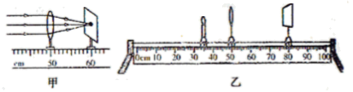

(1)如图甲所示，一束平行光通过凸透镜在光屏上形成一个最小最亮的光点。若用此凸透镜探究凸透镜成像规律，在乙图的基础上将蜡烛移至20cm刻度线处，则应将光屏______（选填“远离”或“靠近”）凸透镜，再次在光屏成倒立、______（选填“放大”“等大”或“缩小”）的实像；

(2)在乙图的基础上，保持蜡烛、凸透镜位置不动，在蜡烛和凸透镜之间放置______（选填“远视镜"或“近视镜”），将光屏远离后，会再次在光屏成清晰的像；

(3)如果将凸透镜换成平面镜，保持蜡烛与平面镜的距离不动，移动光屏到合适位置，______（选填“能”或“不能"）在光屏成清晰的像。

【答案】 (1). 靠近 (2). 缩小 (3). 近视镜 (4). 不能

【解析】

【详解】(1)[1][2]由图甲知，实验所用的凸透镜的焦距*f*=10cm。而乙图中，蜡烛与透镜的距离小于二倍焦距大于一倍焦距，此时的像距大于物距，当蜡烛移到20cm刻度线处，此时的物距大于二倍焦距，比第一次的物距大，则像距比第一次的小，所以应将光屏靠近凸透镜，且所成的像是缩小倒立实像。

(2)[3]若保持图乙的蜡烛和凸透镜的位置不变，想将光屏远离后能再次承接到清晰的像，须让光线先发散，故在蜡烛和凸透镜之间放置凹透镜，即近视镜。

(3)[4]若将凸透镜换成平面镜，保持蜡烛与平面镜的距离不变，无论怎么移动光屏都得不到像，因为平面镜成的是虚像，光屏上无法承接。

22.小亮想测量一个小木块（不吸水）的密度，他利用天平、圆柱形玻璃杯、适量的水、细针等器材，经过思考，想出了如下的实验方法：

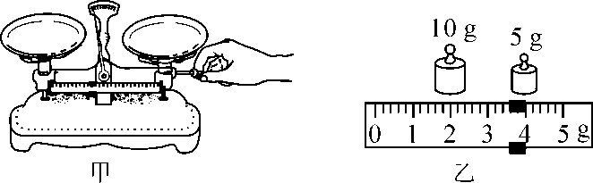

（1）图甲是小亮在调节天平时的情景，小丽指出了他在操作上的错误，你认为错误之处是：_____；

（2）小亮纠正错误后调节好天平，按照以下步骤继续实验：

①将小木块放在天平左盘，天平平衡时右盘中所加砝码和游码的位置如图乙所示，则木块质量为___g；

②将玻璃杯中装满水，用细针缓慢地将木块压入水中，使之完全浸没．利用排水法，测出溢出水质量为30 g，则小木块的体积为________cm3．

③测出小木块的密度是____________g/cm3．

（3）受小亮实验的启发，小丽在实验时，又找了一把刻度尺，不用天平也测出了木块的密度．请你将下列测量步骤补充完整：

①在玻璃杯中装入适量的水，用刻度尺测出杯中水的深度为*h*0；

②_______________________________________________________；

③用细针缓慢地把木块压入水中，使之完全浸没，用刻度尺测出杯中水的深度为 *h*2；

④小木块密度的表达式：*ρ*木＝____________．（用测量的物理量和已知量的符号表示）

【答案】 (1). 调节天平平衡前，未将游码调到“0”刻度线处 (2). 18.6 (3). 30 (4). 0.62 (5). 将木块放入玻璃杯中，待其漂浮时用该度尺测出水的深度为*h*1 (6). 

【解析】

【分析】

（1）调节平衡前，先将天平放在水平台上，游码置于标尺左端的零刻线处，然后调节平衡螺母；天平平衡时，物体的质量等于砝码的质量加游码在标尺上所对的刻度值；  
（2）物体的质量等于砝码的质量加游码对应的刻度值；木块浸没时，排开水的体积和木块的体积相等，根据密度公式的变形求出木块的体积，再根据密度公式求出木块的密度；  
（3）设烧杯的底面积是S，烧杯中倒入水时，用刻度尺测出烧杯中水的深度h0，可以求出水的体积．把木块漂浮水面上，测出此时水的深度h1，可以求出木块排开水的重力，即木块受到的浮力，木块漂浮在水面上，木块受到的浮力等于木块的重力，求出木块的质量．当木块沉入放入烧杯，用刻度尺测出此时烧杯中水的深度h2，可以求出水和木块的总体积．从而求出木块的体积，根据密度的公式求出木块的密度．

【详解】（1）在调节天平平衡时，应先将天平放在水平台上，并将游码拨到标尺左端的零刻线处，该同学未将游码拨到标尺左端的“0”刻度线处；

（2）如图乙所示，则小木块的质量m=10g+5g+3.6g=18.6g；排开水的体积，木块的密度 ；

（3）实验步骤：

①将适量的水倒入烧杯中，测出烧杯中水的深度h0；

②将木块轻放入玻璃杯中，待它漂浮时，用刻度尺测出杯中水的深度为h1；

③用细针缓慢地把木块压入水中，使之完全浸没，用刻度尺测出杯中水的深度为h2；

因为木块漂浮在水面上受到的浮力等于重力，所以G=F浮=ρ水gV排，

设烧杯的底面积为S，木块排开水的体积为：V排=S（h1-h0），所以G=F浮=ρ水gS（h1-h0），

木块的质量：，

当木块压入烧杯中，用刻度尺测出此时烧杯中水的深度h2，

小木块的体积为：V=S（h2-h0）

小木块的密度：．

23.实验老师为测量小灯泡额定功率准备了如下器材：电源（电压恒为6V）、开关、电压表和电流表各一只、额定电压为2.5V的待测小灯泡（电阻约为10Ω）、滑动变阻器（20Ω、1A）、导线若干。

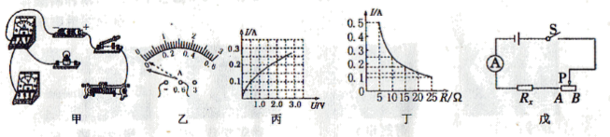

(1)请用笔画线代替导线，将图甲中的实物图连接完整（要求：滑片向右移动，小灯泡变亮）______；

(2)闭合开关前电流表的指针如图乙所示，其原因是______；

(3)故障排除后，调节滑动变阻器的滑片，并绘制了小灯泡的电流随其两端电压变化的关系如图丙所示，则小灯泡的额定功率为______W；

(4)小陈同学为了验证电流跟电阻的关系，他又拿来了一个滑动变阻器（50Ω、0.5A）和五个定值电阻（5Ω、10Ω、15Ω、20Ω、25Ω），其余器材不变。用定值电阻更换甲图中的小灯泡，得到如图丁所示的电流随定值电阻变化的图象，则实验中他所选用的滑动变阻器是______（选填字母：A.“20Ω、1A” B.“50Ω、0.5A”）。若某次实验中滑动变阻器连入阻值为14Ω，则所用定值电阻的阻值为______Ω；

(5)下课前老师布置了课后作业。要求：在只有下列实验器材的前提下测出未知定值电阻*Rx*的阻值。实验器材：电阻*Rx*、电源（电压恒定但未知）、滑动变阻器（已知最大阻值为*R*0）、电流表、开关导线若干。小张同学设计如图戊所示的电路，用以下步骤测*Rx*的阻值；

①闭合开关S，移动滑片P到*B*端，记下电流表示数*I*1；

②移动滑片P至*A*端，记下电流表示数*I*2（*I*2未超过电流表的量程）；

③写出*Rx*的表达式：*Rx*=______（用字母*R*0、*I*1、*I*2表示）。

【答案】 (1). 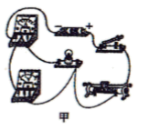 (2). 电流表指针没有调零 (3). 0.625 (4). B (5). 10 (6). 

【解析】

【详解】(1)[1]灯泡与滑动变阻器串联，根据串联电阻分压特点，滑片向右移动小灯泡变亮，即小灯泡两端电压变大，则滑动变阻器接入阻值变小，连接的电路图如下所示：

。

(2)[2]闭合开关前电路不通，电流表的指针如图乙所示在零刻度线左侧，说明电流表指针没有调零。

(3)[3]故障排除后，调节滑动变阻器滑片，并绘制了小灯泡的电流随其两端电压变化的关系如图丙所示，待测小灯泡的额定电压为2.5V，此时电流为0.25A，则小灯泡的额定功率为



(4)[4]用定值电阻更换甲图中的小灯泡，得到如图丁所示的电流随定值电阻变化的图象，定值电阻两端电压保持2.5V不变，当选用25Ω定值电阻时，电路电流为0.1A，则滑动变阻器接入阻值为



则实验中他所选用的滑动变阻器量程不应低于35Ω，故选B。

[5]若某次实验中滑动变阻器连入阻值为14Ω，此时电流为



则所用定值电阻的阻值为



(5)[6]闭合开关S，移动滑片P到*B*端，滑动变阻器接入最大阻值，记下电流表示数*I*1，此时



移动滑片P至*A*端，滑动变阻器接入阻值为零，记下电流表示数*I*2，此时



联立可得



**五、计算题（共2小题，24题4分，25题6分，计10分）**

24.如图所示，是一辆汽车通过滑轮组提升重物的装置图，汽车部分参数如下表。每次重物都以1m/s的速度匀速上升，提升重2400N的物体时，滑轮组的效率为80%，不计汽车所受的摩擦阻力、绳重及滑轮组的摩擦，取*g*=10N/kg。求：

(1)提升重物时汽车对水平地面的压强；

(2)汽车拉绳的力做功的功率。

|  |  |
| --- | --- |
| 汽车部分参数 | |
| 汽车重量 | 3t |
| 车轮数 | 4个 |
| 每个车轮受力面积 | 250cm2 |

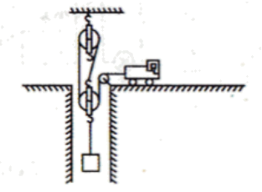

【答案】(1)；(2)3000W

【解析】

【详解】(1)汽车对水平地面的压力为



提升重物时汽车对水平地面的压强为



(2)由机械效率公式



可知



汽车拉绳的力做功的功率



答：(1)提升重物时汽车对水平地面的压强；

(2)汽车拉绳的力做功的功率3000W。

25.如图甲所示的电路，电源电压保持不变．小灯泡L标有“2.5 V　0.25 A”字样，滑动变阻器*R*1的最大值为30 Ω，定值电阻*R*2＝30 Ω，电流表的量程为0～0.6 A，电压表的量程为0～3 V．求：

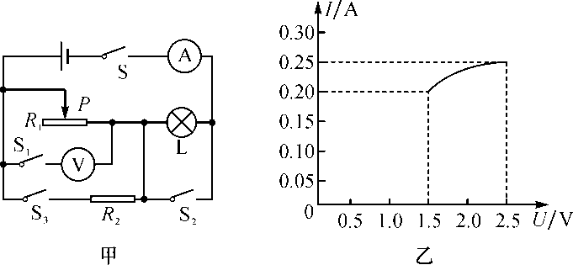

(1)小灯泡的额定功率是多少？

(2)只闭合S、S2和S3，将变阻器*R*1的滑片*P*移到中点时，电流表示数为0.45 A，则电源电压是多少？

(3)只闭合开关S、S1，移动变阻器的滑片*P*，小灯泡L的*I*－*U*图象如图乙所示．在保证各元件安全的情况下，滑动变阻器*R*1允许的取值范围是多少？

【答案】(1)0.625 W；(2)4.5 V；(3)8～15 Ω.

【解析】

解：（1）PL＝ULIL＝2.5V×0.25A＝0.625W；（2）只闭合开关S、S2和S3， L被短路，电阻学科网(www.zxxk.com)--教育资源门户，提供试卷、教案、课件、论文、素材以及各类教学资源下载，还有大量而丰富的教学相关资讯！R1与R2并联，总电阻，R并＝＝10Ω，电源电压：U＝IR并＝0.45A×10Ω＝4.5V；（3）只闭合开关S、S1时，灯泡L与R1串联，R1和灯L串联接入电路，滑片P向左移动时，R1变大，电压表的示数变大，当电压表示数为3V时，R1最大，则R1的电压U1大＝3V，此时小灯泡两端的电压为：UL′＝U﹣U1大＝4.5V﹣3V＝1.5V，

由图乙可知电路中最小电流：I最小＝0.2A，所以R1连入电路的电阻：R1＝＝15Ω，当滑片向右移动R1变小，电流表的示数变大，UL也变大，由图象可知电路中的最大电流：I最大＝0.25A＜0.6A（电流表安全），此时UL′＝2.5V，R1两端的电压为：U1′＝U﹣UL′＝4.5V﹣2.5V＝2V，R1连入电路的电阻：R1′＝＝8Ω，所以在保证各元件安全的情况下，滑动变阻器R1允许的取值范围是8～15Ω．

点睛：解答此题的关键是正确识别电路，从图象中获取有效的信息．